# ŠKOLNÍ PLES 2025

**Obsah obrázku text, Grafika, Písmo, skica

Obsah vygenerovaný umělou inteligencí může být nesprávný.**



**Tombola v obci i na sále** (bílé lístky, cena 25,- Kč)

Víkendový pobyt v hodnotě 5000,- Kč ………………….. č. 1105

Vykrmený krocan ……………………………………………………….. č. 173

Poukaz na večeři v restauraci Na Jitrách ……………. č. 581

Polička ………………………………………………………………………….. č. 145 vydáno

Žehlička ……………………………………………………………………….. č. 290

Čistič vzduchu …………………………………………………………….. č. 309 vydáno

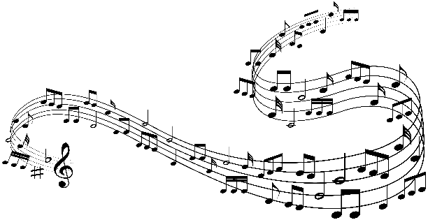

**Děkujeme všem sponzorům**

**za podporu našeho plesu a tomboly.**